附件1:

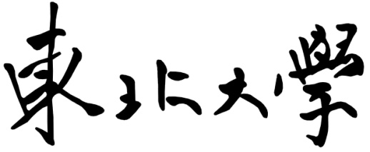

PBL教学法研究与应用项目申报书
（2022）

项目名称：
项目类型： | □委托项目 □一般项目
学院名称： | （盖章）
项目负责人： | （签字）
联系方式：
申请日期： | 年 月 日

东北大学PBL教学创新研究中心制

项目名称
项目类别 |  |  | □委托项目 □一般项目
项  目  负  责  人 | 姓名 |  |  |  | 性别 |  | 出生  年月
项  目  负  责  人 | 职称/职务 |  |  |  | 单位名称
项  目  负  责  人 | 专业领域
项  目  负  责  人 | 电话 |  |  | 邮箱
主要成员(不含负责人) | 姓名 | 性别 | 出生年月 | 职称/职务 |  | 工作单位 |  | 项目分工
项目负责人及团队成员教学情况（限200字）
（简要介绍课程教学、开展教学研究、获得教学奖励等方面的情况）

一、项目拟解决的教学问题（限200字）
二、项目研究内容、研究方法及创新点（限800字）
三、项目预期成果清单（须PBL教学法相关）
成果类别 | 指标值
新增国家级教学成果奖励 | **项
新增省部级教学成果奖励 | **项
新增校级教学成果奖 | **项
新增国家级教学团队 | **个
新增省部级教学团队 | **个
新增校级教学团队 | **个
新增国家级“金课”（线上、线下、混合式、虚拟仿真、社会实践类） | **门
新增省部级“金课”（线上、线下、混合式、虚拟仿真、社会实践类） | **门
新增校级“金课”（线上、线下、混合式、虚拟仿真、社会实践类，精品骨干课程） | **门
新增全英文授课课程 | **门
新增双语授课课程 | **门
出版国家级规划 | **部
出版其他教材专著 | **部
新增国家级规划教材（优秀教材/优质教材/精品教材） | **部
新增省部级规划教材（优秀教材/优质教材/精品教材） | **部
新增校级规划教材（优秀教材/优质教材/精品教材） | **部
新增教学研究论文（核心/检索期刊） | **篇
新增教学研究论文（普通期刊） | **篇
新增教学研究论文（国际会议） | **篇
新增教学研究论文（国内会议） | **篇
新增省级以上媒体PBL教学研究文章 | **篇
全国性教育教学研讨会PBL教学研究相关报告（专题报告） | **次
专业类教学指导委员会教学研讨会大会报告（专题报告） | **次
教育教学研讨会大会报告、分会报告，校际交流推广讲座 | **次
其它（请自写）
四、学院推荐意见
（公章）负责人（签字）：
年 月 日

